Инфомация о проведении «Дня Эколят»
«День Эколят» является одним из мероприятий Всероссийских природоохранных социально-образовательных проектов. Ежегодно его отмечают 25 апреля во всех регионах России.
В дошкольных образовательных учреждениях Тарумовского района 25 апреля прошли торжественные экологические мероприятия «День Эколят» для детей старших группы . Участие приняло 386 детей.
Этот день проведён с целью дальнейшего развития экологического образования, экологической культуры и просвещения в дошкольных образовательных организациях, и как следствие, сохранение природы, её растительного и животного мира, а так же с целью развития у детей внутренней потребности любви к природе и, как следствие, бережному отношению к ней, воспитанию у ребенка культуры природолюбия и осознания ребенком необходимости сохранения и спасения природы родного края .
На празднике присутствовали сказочные герои – Умница, Шалун, Тихоня и Ёлочка. Они проверяли знания дошкольников об экологии, их отношение к родному краю и поведение в природе. Дети отвечали на хитрые вопросы, читали стихотворения, играли в игры, выполняли различные задания, благодаря которым подтвердили, что достойны звания защитников природы. Эколята сажали на участках цветы и кустарники. Копали, поливали, удобряли растения. Ребята собирали и сортировали мусор, развешивали скворечники. Логическим завершением праздника стало посвящение дошкольников в ряды «Эколят – защитников природы». Ключевым моментом была торжественная клятва, данная будущими «эколятами», в которой они обязались беречь и сохранять природу. А звучание гимна «Эколят – молодых защитников природы» придавало празднику торжественности.
На протяжении всего дня у детей сохранялся интерес, внимание и активность. Дошколята готовы стать настоящими защитниками природы. Поэтому впереди у ребят много интересных дел: участие в природоохранных акциях, творческих мастерских, викторинах и конкурсах, подчиненных целям воспитания любви, бережного и уважительного отношения к природе.
Фотоотчет и видео о проведенных мероприятиях размещен на сайтах детского сада и на страницах в VK.

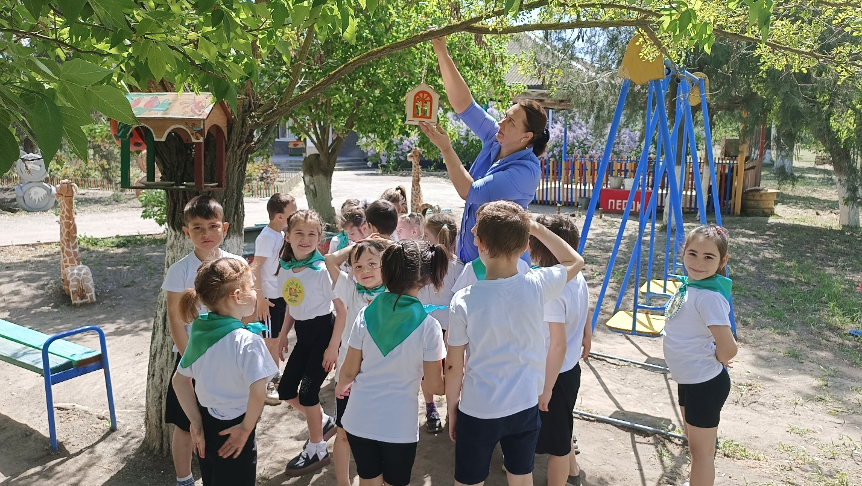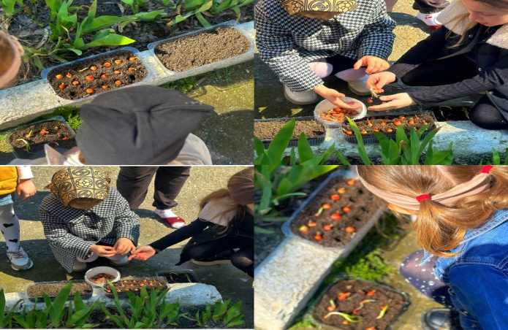
МКДОУ «А – Невский детский сад «Колокольчик»
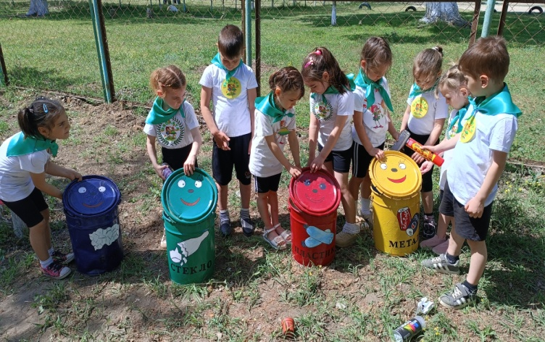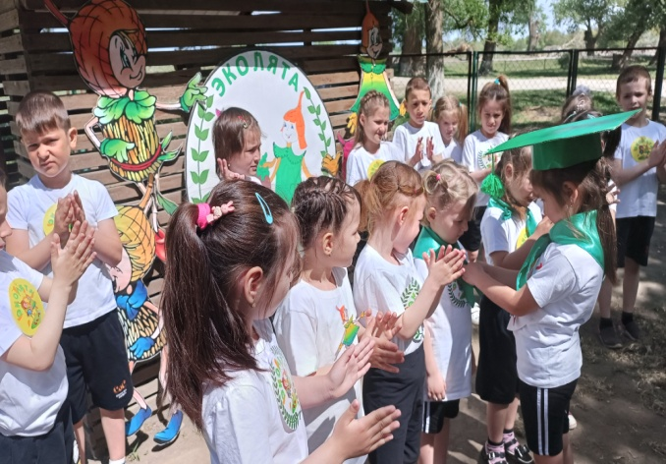
МКДОУ «Рассветовский детский сад «Гнёздышко»
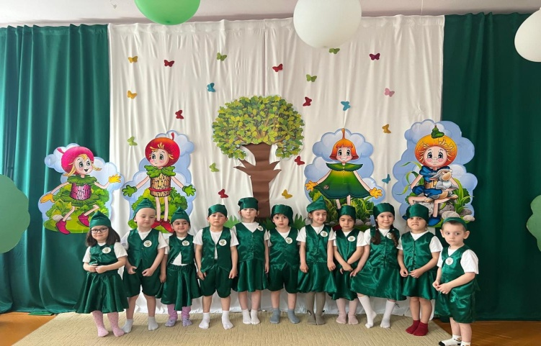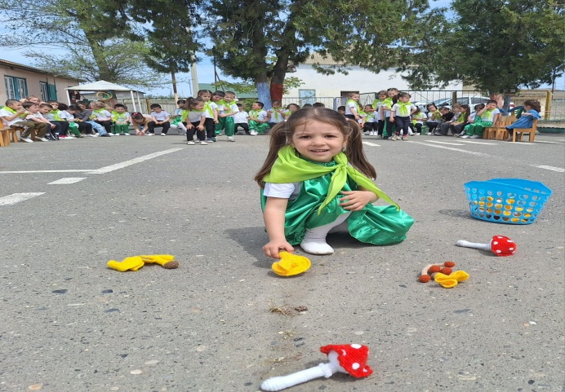
МКДОУ «Кочубейский детский сад «Чебурашка»
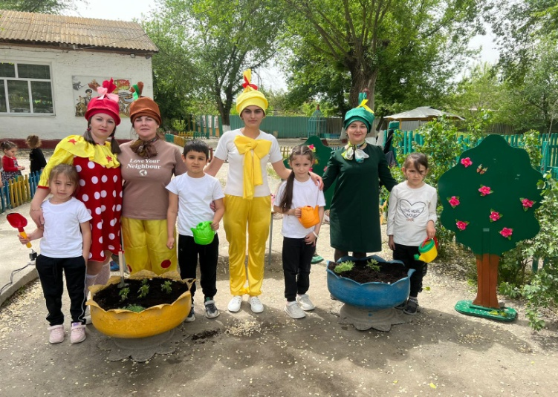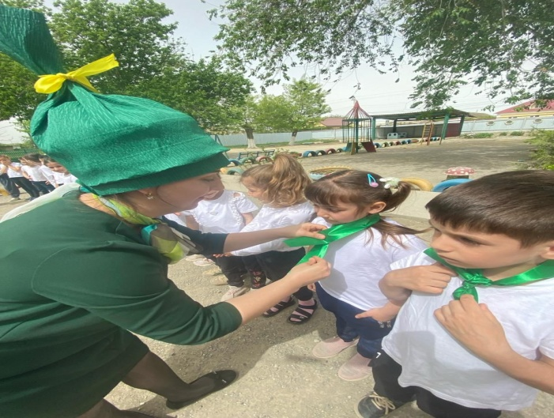
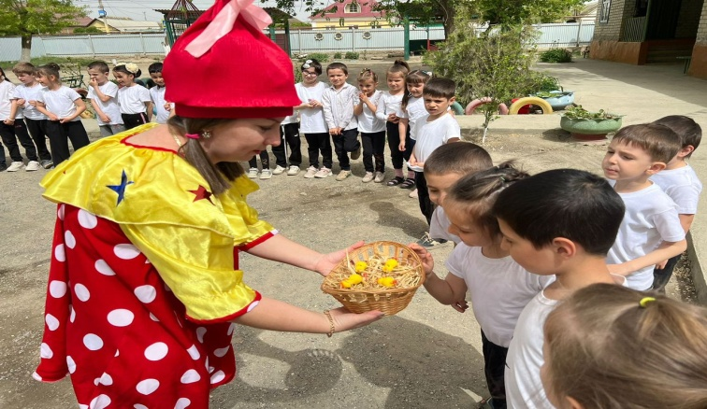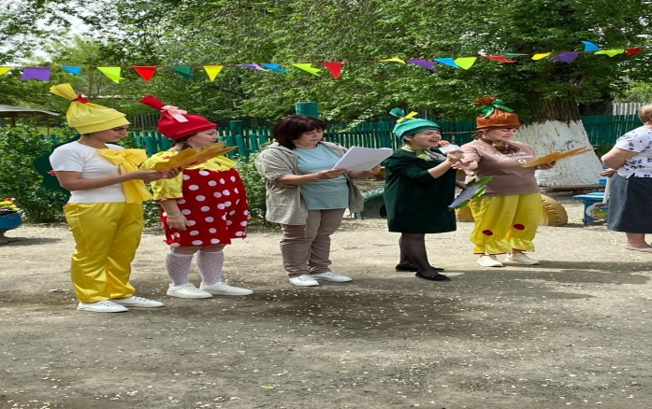
МКДОУ «Тарумовский детский сад «Тополёк»

